Proyecto Final PF-25
Sesiones de Tutoría Académica
Evidencias de funcionamiento
Dato | Detalle
Estudiante | Melissa Betzabeh Borrayo Mejía
Carné | 9941-25-28099
Universidad | Universidad Mariano Gálvez de Guatemala, Sede Portales
Repositorio | github.com/MelissaBorrayo98/pf25-tutorias-api
Fecha de las pruebas | 31 de octubre de 2026

1. Resumen de evidencias
Este documento reúne las capturas que demuestran el funcionamiento del sistema con PostgreSQL: el frontend, las reglas de negocio, la API REST y las pruebas automatizadas. Las capturas del frontend se tomaron con la aplicación en ejecución en http://localhost:8080/index.html, conectada a la base de datos pf25_tutorias_db.
Requisito | Evidencia | Figura / sección
Datos de prueba | 5 materias (tabla de apoyo) y 12 sesiones (tabla principal) cargadas en PostgreSQL. | Sección 3.1, Fig. 1 y 2
Registro con cálculo automático del costo | El costo se calcula en el servidor (horas × tarifa) sin que el usuario lo escriba. | Fig. 3
Modificación de sesiones | Se actualiza una sesión y el costo se recalcula. | Fig. 7 y 8
Sin horarios duplicados | Se rechaza una sesión activa en una fecha y hora ocupada, al registrar y al editar. | Fig. 4 y 5
Duración mayor a 0 | No se permite una duración negativa o cero (formulario, API y pruebas). | Fig. 6, 13 y sec. 3.2
Sesión cancelada libera el horario | Se registra una sesión en el horario de una sesión CANCELADA. | Fig. 9
API REST | Respuestas 200, 201, 400, 404 y 409 en la colección de Postman. | Fig. 10 a 14
Pruebas automatizadas | 34 pruebas, 0 fallos y 0 errores (BUILD SUCCESS). | Sección 3.2

2. Entorno de ejecución
Componente | Detalle
Backend | Spring Boot 3.2.5 (Java 17, Maven), API REST con DTO validados con @Valid.
Base de datos | PostgreSQL 18, base pf25_tutorias_db administrada con pgAdmin 4.
Frontend | HTML, CSS y JavaScript servidos por la misma aplicación.
Pruebas de la API | Postman, colección PF-25 Tutorías v2.
Pruebas automatizadas | JUnit 5, Mockito y MockMvc.

3. Base de datos y pruebas automatizadas

3.1 Datos de prueba en PostgreSQL
El script DATABASE/02_tablas_y_datos_de_prueba.sql se ejecutó en pgAdmin y terminó con el mensaje "Query returned successfully". Las consultas de verificación devolvieron:
SELECT COUNT(*) FROM materia; -> 5
SELECT COUNT(*) FROM sesion_tutoria; -> 12
Los datos incluyen estados variados (PENDIENTE, PROGRAMADA, CONFIRMADA, COMPLETADA y CANCELADA). Una sesión cancelada comparte fecha y hora con una sesión activa, para demostrar que la cancelada libera el horario (visible en la Figura 2, 12 de noviembre a las 10:00).

3.2 Pruebas automatizadas
Resultado de ejecutar ./mvnw clean test el 31 de octubre de 2026 (22:46):
[WARNING] Tests run: 34, Failures: 0, Errors: 0, Skipped: 1
[INFO] BUILD SUCCESS
[INFO] Total time: 7.800 s
La prueba omitida es contextLoads, que arranca toda la aplicación y por eso requiere PostgreSQL; está desactivada con @Disabled para que las pruebas se ejecuten sin base de datos. Las 33 pruebas restantes cubren el servicio (cálculo del costo con BigDecimal, duración inválida, horario ocupado, regla de sesiones canceladas, total esperado), las validaciones de los DTO y las respuestas HTTP 400, 404 y 409 de la capa web.

4. Evidencias del frontend
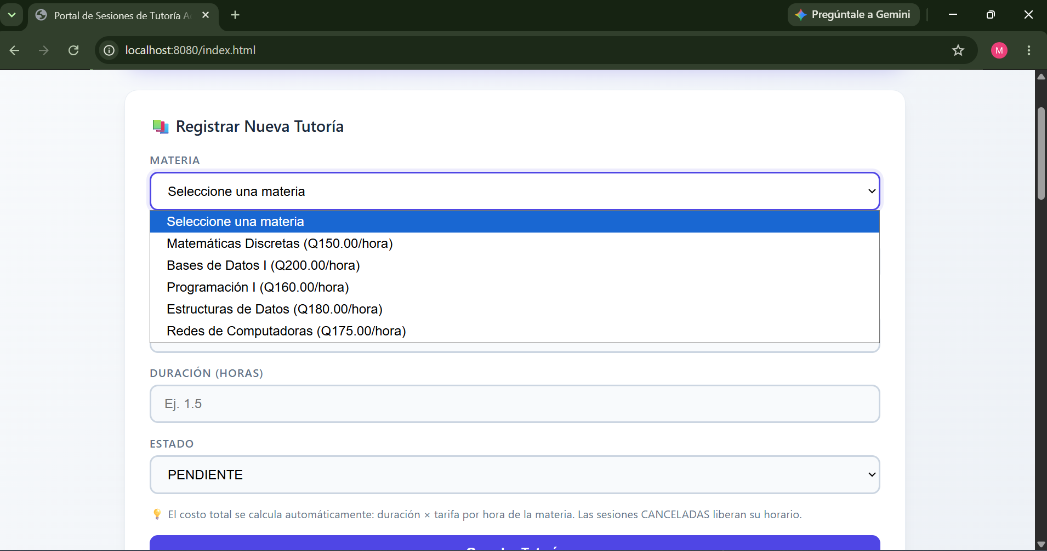
Figura 1. Materias cargadas desde la API. La lista desplegable se llena con las 5 materias de la base de datos y muestra la tarifa por hora de cada una.
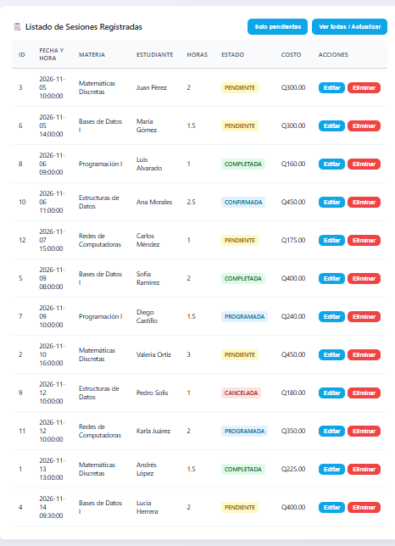
Figura 2. Listado de las 12 sesiones de prueba. La tabla muestra fecha, materia, estudiante, horas, estado y el costo calculado de cada sesión. Las sesiones con ID 9 (cancelada) y 11 (programada) comparten el horario del 12 de noviembre a las 10:00.
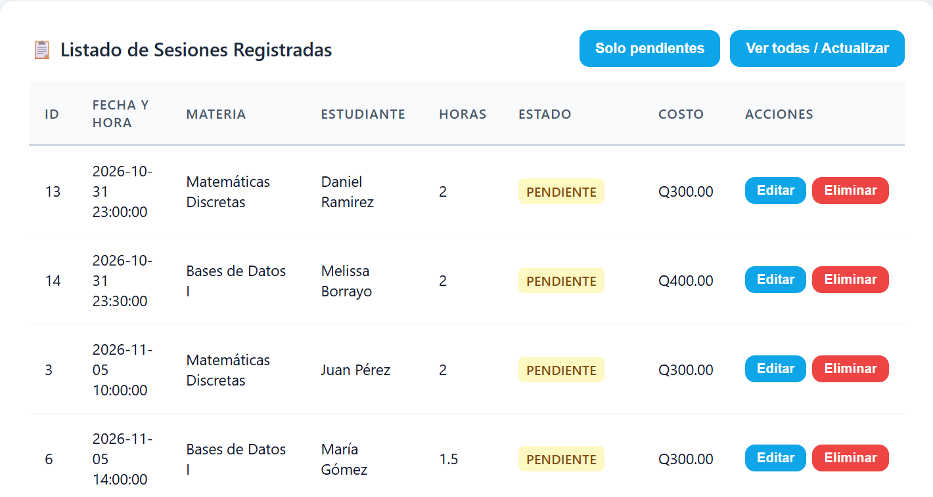
Figura 3. Registro de nuevas sesiones con costo automático. Se registraron dos sesiones (ID 13 y 14) de 2 horas. El costo se calculó solo: Q300.00 en Matemáticas Discretas (Q150.00 por hora) y Q400.00 en Bases de Datos I (Q200.00 por hora).
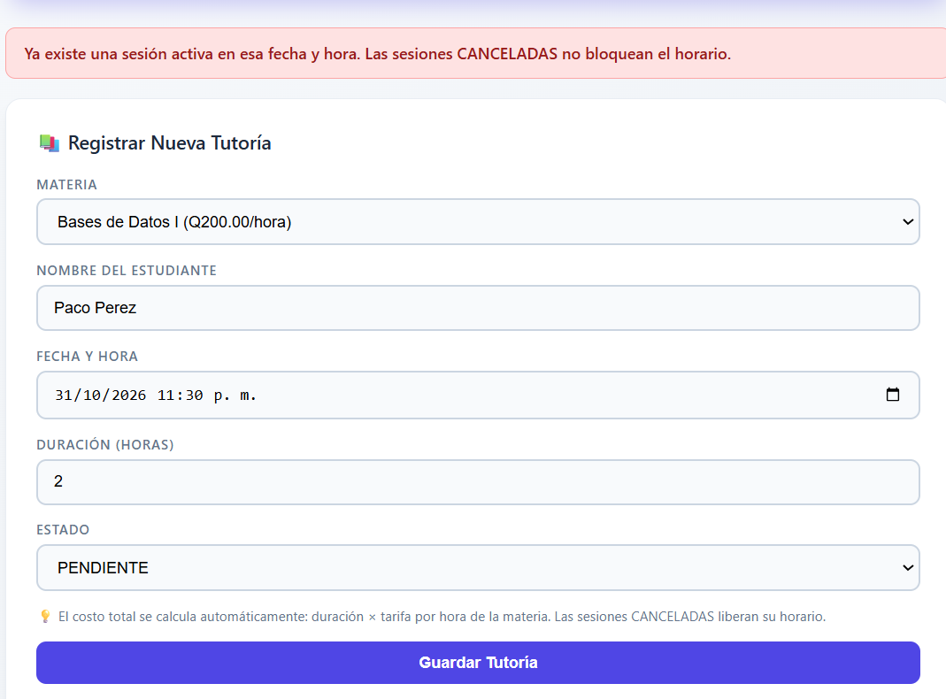
Figura 4. Regla de horarios: registro rechazado. Se intentó registrar otra sesión el 31/10/2026 a las 23:30, horario que ya ocupa la sesión 14. El sistema muestra: "Ya existe una sesión activa en esa fecha y hora".
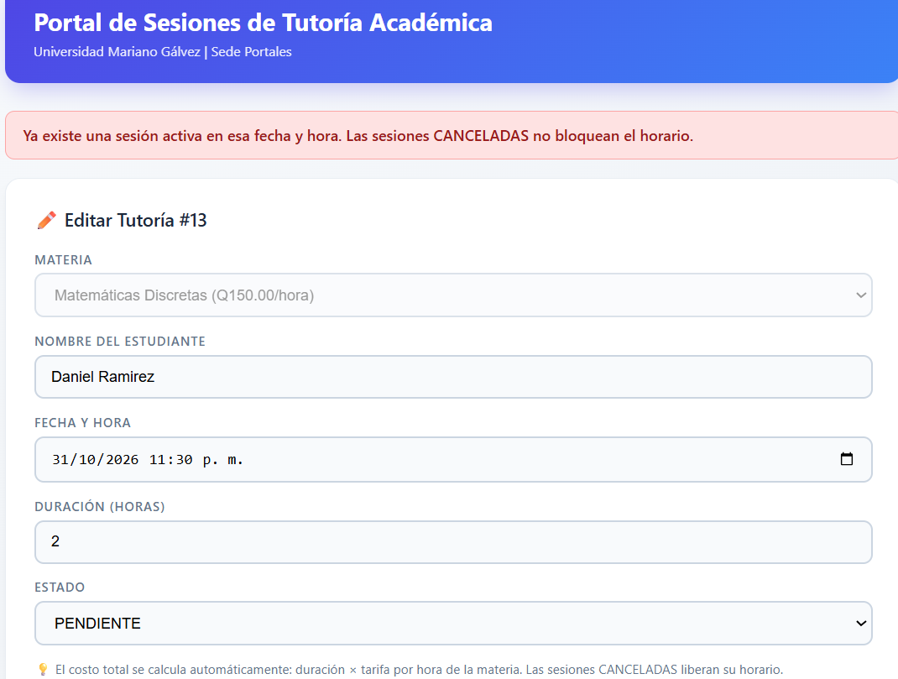
Figura 5. Regla de horarios: edición rechazada. Al editar la sesión 13 y moverla al horario de la sesión 14 (23:30), el sistema aplica la misma regla y rechaza el cambio.
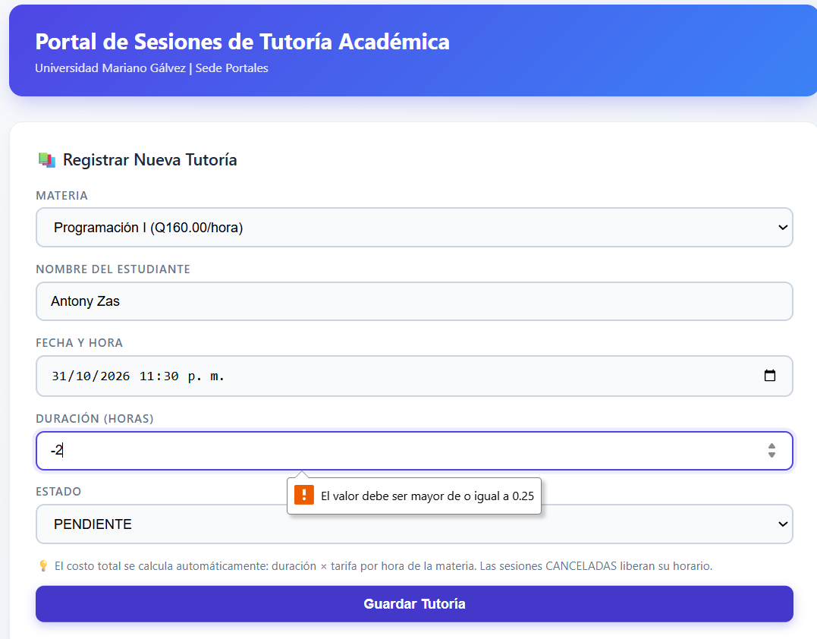
Figura 6. Validación de la duración. Al escribir una duración negativa (-2) el formulario no permite guardar y muestra "El valor debe ser mayor de o igual a 0.25". El servidor valida la misma regla (respuesta 400, Figura 13).
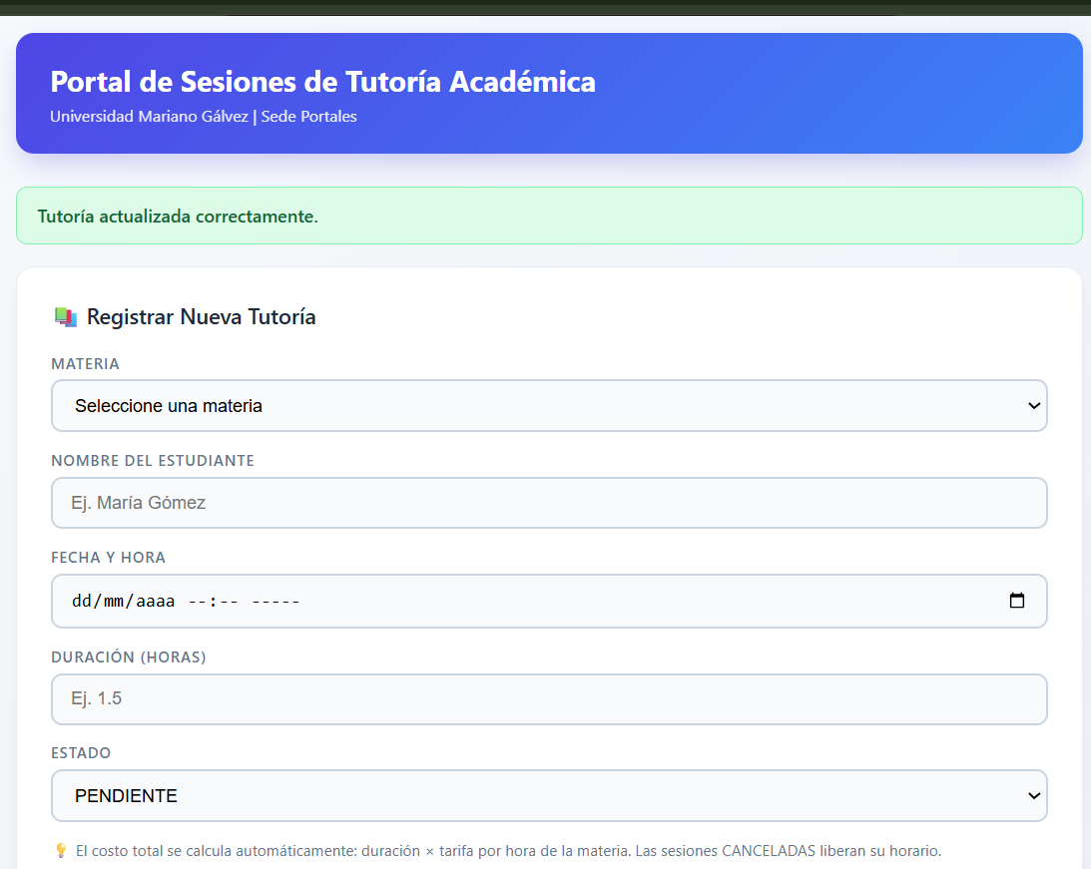
Figura 7. Actualización de una sesión. Tras editar una sesión, el sistema confirma con el mensaje "Tutoría actualizada correctamente".
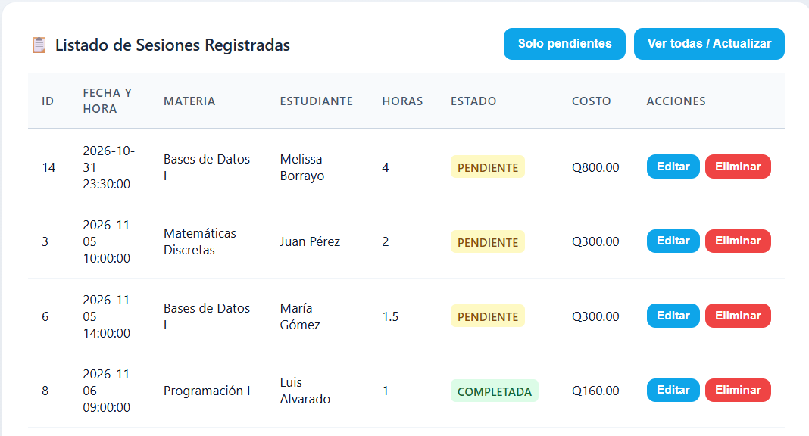
Figura 8. Costo recalculado tras la edición. La sesión 14 pasó de 2 a 4 horas (Figura 3) y su costo se recalculó automáticamente de Q400.00 a Q800.00.
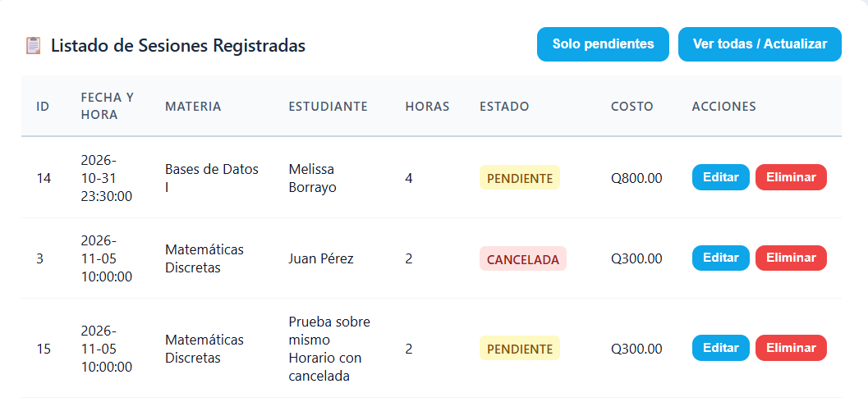
Figura 9. Una sesión cancelada libera el horario. La sesión 3 (Juan Pérez) quedó CANCELADA y se registró la sesión 15 en la misma fecha y hora (5 de noviembre a las 10:00) sin que el sistema la rechace.

5. Evidencias de la API REST en Postman
La colección PF-25 Tutorías v2 se importó en Postman (Figura 10) y se ejecutó con el Collection Runner el 31 de octubre de 2026 a las 11:36 p. m. El código esperado figura entre paréntesis en el nombre de cada petición. Resultado de las peticiones visibles en las capturas:
(*) Esta petición respondió 409 porque la materia del ejemplo ("Redes de Computadoras") ya existe en los datos de prueba; el sistema aplicó correctamente la regla de nombre único.
Petición | Esperado | Obtenido | Figura
Listar materias | 200 | 200 | 11
Consultar materia por ID | 200 | 200 | 11
Consultar materia inexistente | 404 | 404 | 11
Crear materia (*) | 201 | 409 | 11
Crear materia con tarifa de 3 decimales | 400 | 400 | 12
Crear materia con nombre duplicado | 409 | 409 | 12
Actualizar materia | 200 | 200 | 12
Crear sesión con costo automático | 201 | 201 | 12
Crear sesión sin estado (queda PENDIENTE) | 201 | 201 | 13
Crear sesión con duración negativa | 400 | 400 | 13
Crear sesión con duración cero | 400 | 400 | 13
Crear sesión con estudiante vacío | 400 | 400 | 13
Listar sesiones | 200 | 200 | 14
Consultar sesión por ID | 200 | 200 | 14
Consultar sesión inexistente | 404 | 404 | 14
Filtrar sesiones por materia | 200 | 200 | 14
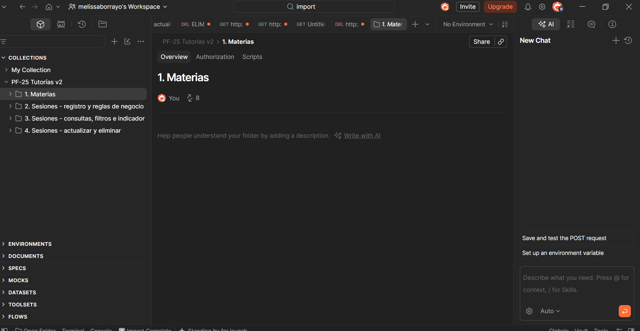
Figura 10. Colección importada en Postman. La colección PF-25 Tutorías v2 con sus cuatro carpetas: materias, registro y reglas de negocio, consultas e indicador, y actualizar y eliminar.
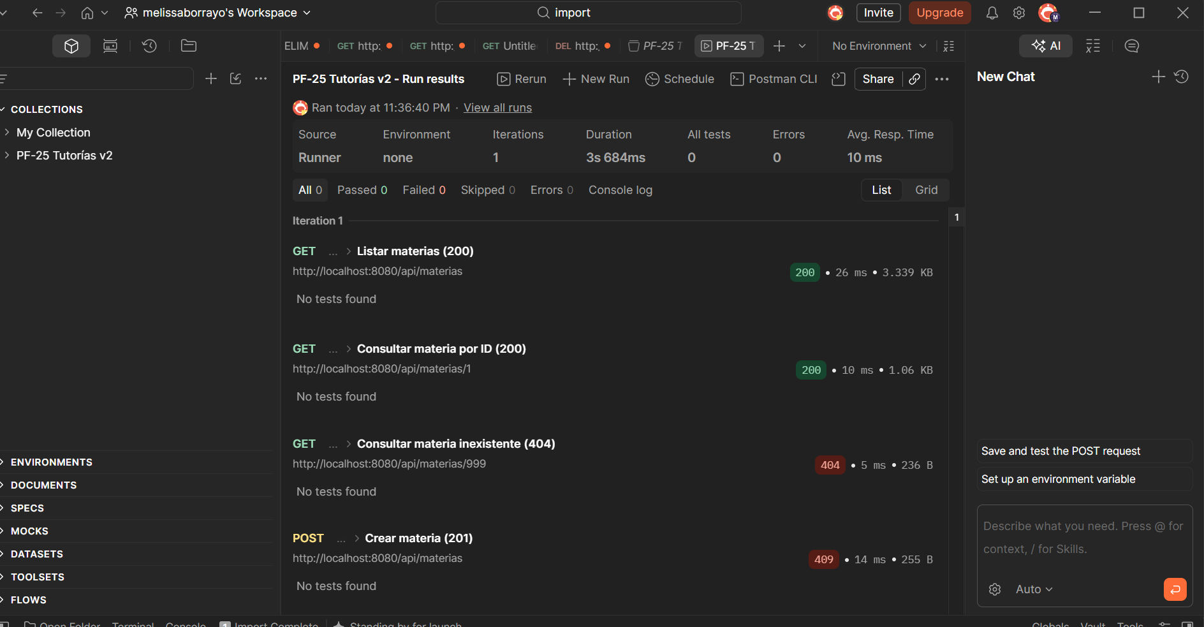
Figura 11. Ejecución de la colección (1 de 4). Consultas de materias: 200 para listar y consultar, y 404 para una materia inexistente.
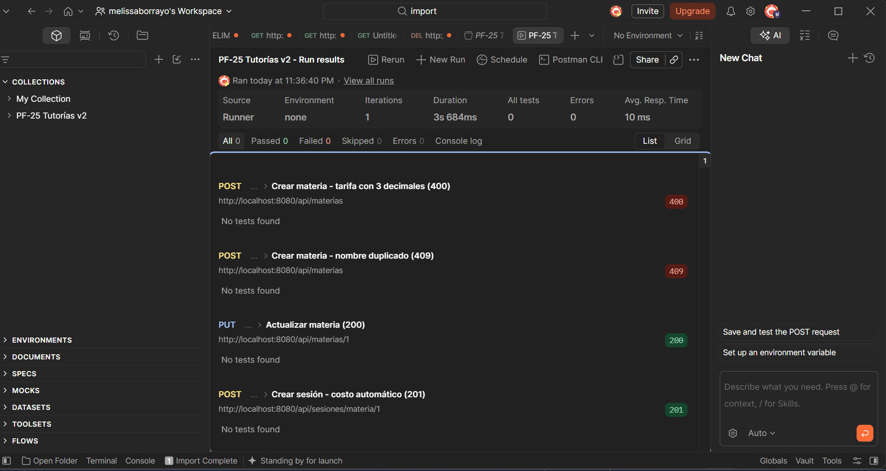
Figura 12. Ejecución de la colección (2 de 4). Validación de la tarifa (400), nombre duplicado (409), actualización de materia (200) y creación de una sesión con costo automático (201).
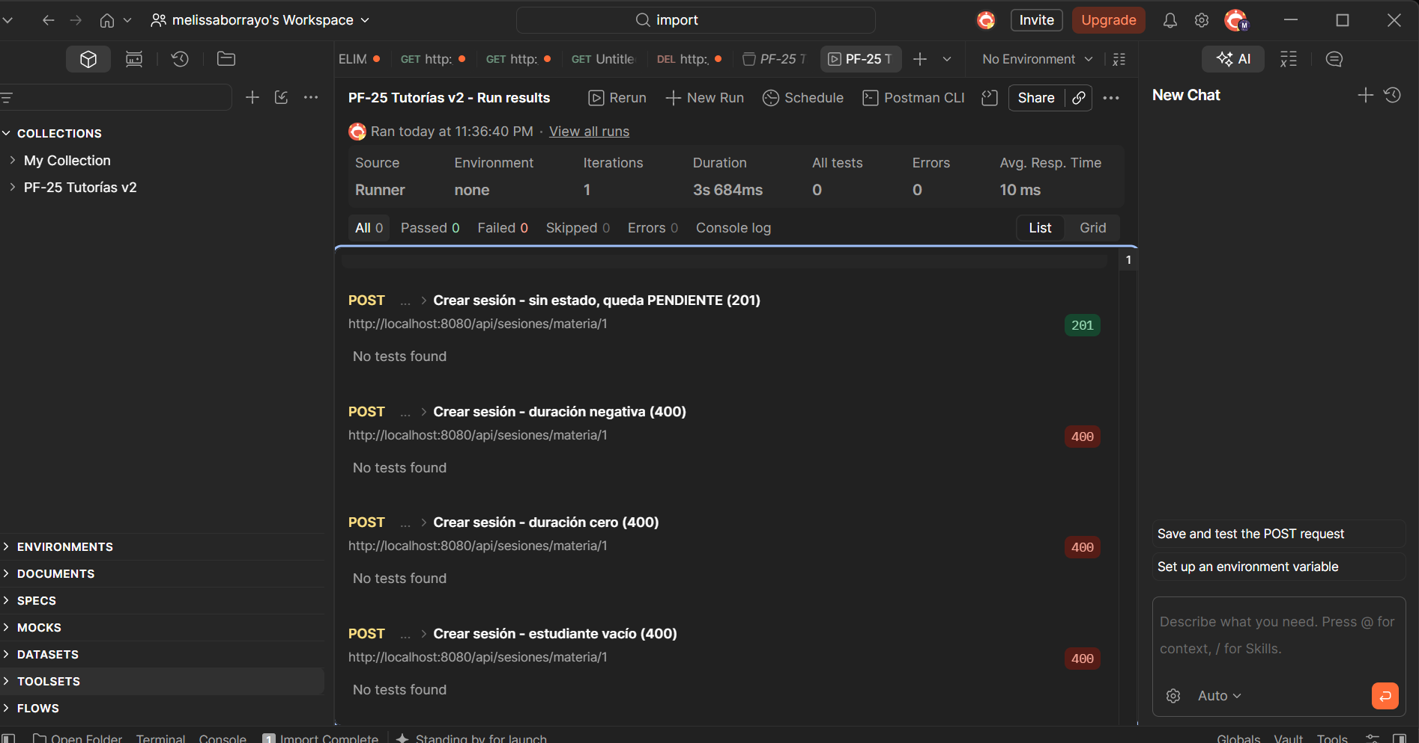
Figura 13. Ejecución de la colección (3 de 4). Reglas de negocio de las sesiones: estado por defecto (201) y rechazo con 400 de la duración negativa, la duración cero y el estudiante vacío.
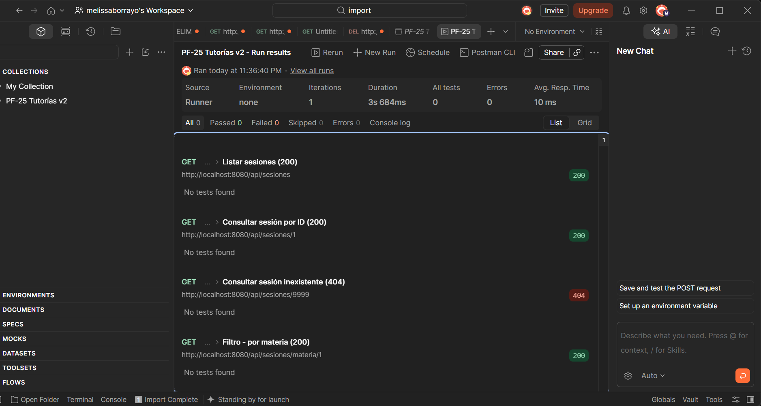
Figura 14. Ejecución de la colección (4 de 4). Consultas de sesiones: listar (200), consultar por ID (200), sesión inexistente (404) y filtro por materia (200).

6. Conclusión
Las evidencias muestran que el sistema compila y se ejecuta con PostgreSQL, que el frontend permite registrar y modificar sesiones, y que las reglas de negocio se cumplen: el costo se calcula automáticamente con BigDecimal, no se aceptan duraciones menores o iguales a cero, no se permiten dos sesiones activas en el mismo horario y las sesiones canceladas liberan su horario. La API responde con los códigos HTTP esperados y las 34 pruebas automatizadas se ejecutan sin fallos.

